Identidad Visual
Manual de Marca · Mejora Continua
Este documento fija cómo se ve Mejora Continua en cualquier pieza — digital o física. Actualiza y reemplaza el manual de marca original (2022, agencia Dominó) en todo lo visual: el logo y los colores son los mismos, la aplicación y las reglas están puestas al día. La arquitectura de submarcas de ese manual (Mejora Continua Web TV, Fuckup Nights Posadas, Buenas Historias) está descontinuada y no forma parte de este documento — ver 00_CRITERIO_MEDULAR para el detalle.
Logo
El isotipo es un trazo hecho a mano — un gesto, no una forma geométrica perfecta. Esa imperfección es intencional: es lo que separa a Mejora Continua de un logo corporativo genérico. No se endereza, no se geometriza, no se "prolija" en ningún rediseño futuro sin decisión explícita.
Lockup horizontal — uso principal
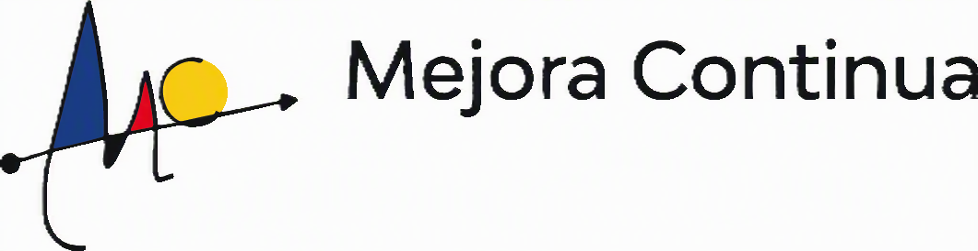
Isotipo + wordmark en línea. Uso por defecto en headers, barras de navegación, firmas de email, membretes.
Lockup vertical
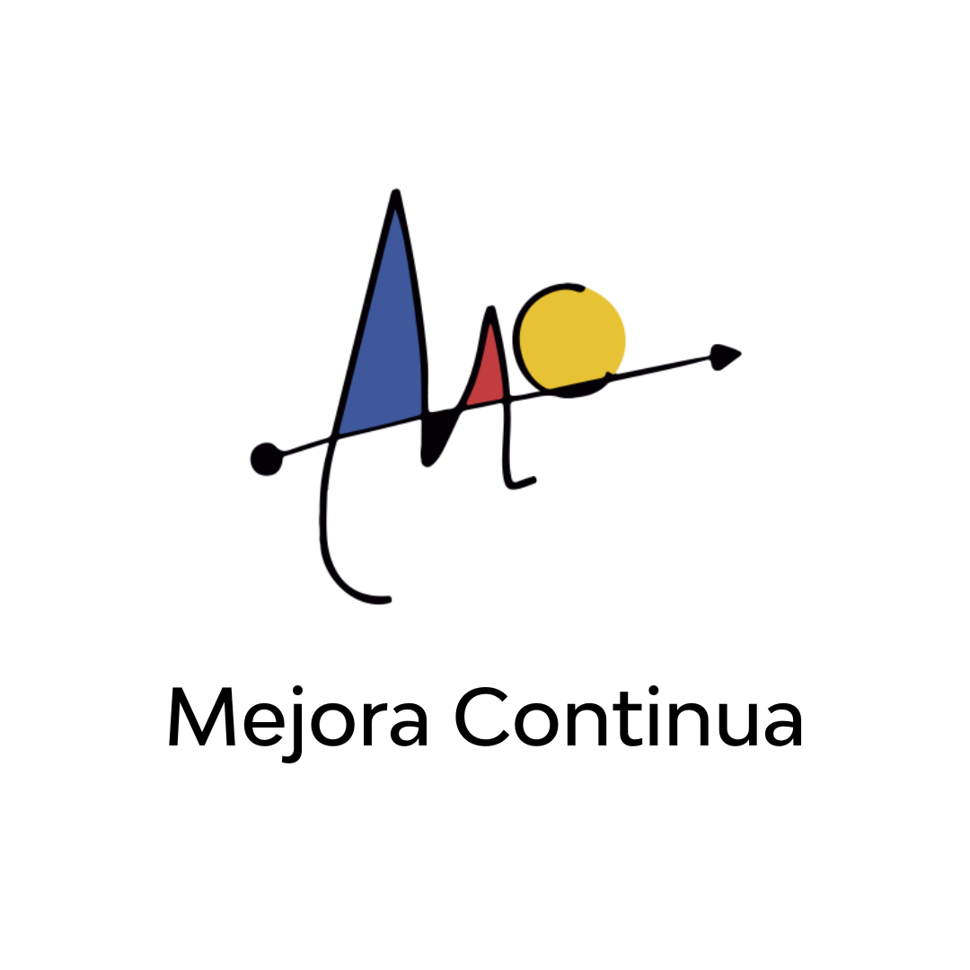
Isotipo arriba, wordmark centrado abajo. Para formatos cuadrados o verticales: redes sociales, remeras, cartelería de pie.
Versión blanca — para fondos oscuros y fotografías

Blanco sólido, sin color. Se usa sobre fotografías, fondos de marca o cualquier superficie oscura donde la versión a color pierda contraste. Mostrado aquí sobre navy de marca solo a modo de ejemplo — el archivo real tiene fondo transparente.
Isotipo solo
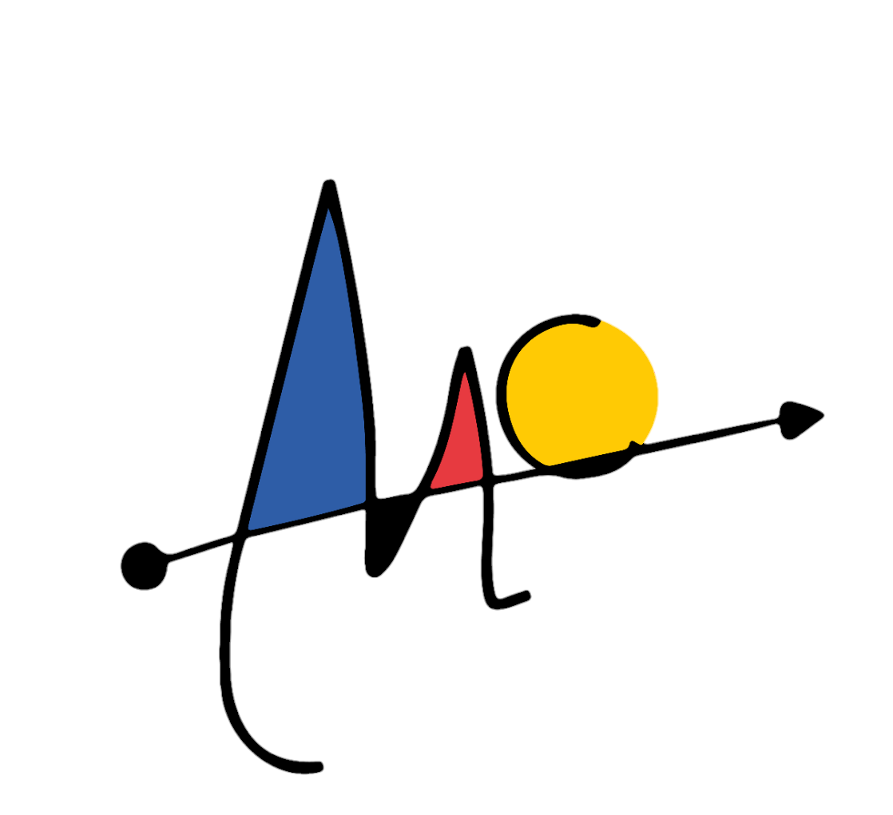
Sin wordmark. Reservado para espacios muy reducidos: favicon, ícono de app, avatar de redes. Nunca reemplaza al lockup completo en piezas donde el nombre de la marca no esté establecido por otro medio en la misma pieza.
Área de resguardo y tamaño mínimo
El manual original no especificaba estas reglas — se fijan acá por primera vez, criterio nuevo:
Área de resguardo: dejar como mínimo el alto de la "M" del isotipo como margen libre alrededor del lockup completo, en los cuatro lados. Ningún texto, borde o elemento gráfico entra en esa zona.
Tamaño mínimo: lockup horizontal, 120px de ancho en digital / 30mm en impreso. Isotipo solo, 32px / 8mm. Por debajo de esos tamaños el trazo a mano pierde legibilidad y los colores se funden.
Usos incorrectos
No rotar el isotipo ni el lockup. No cambiar las proporciones (estirar, achatar). No recolorear el isotipo fuera de la paleta de marca o de blanco/negro sólido. No aplicar la versión a color sobre fondos que no den contraste suficiente — usar la versión blanca. No separar el isotipo del wordmark en el lockup horizontal para inventar una composición nueva sin necesidad real. No agregar efectos (sombra, brillo, contorno) que no estén en el archivo original.

Paleta de colores
Extraída directamente del archivo de logo original — no son colores aproximados. Se usan como acento: líneas, botones, detalles, nunca como fondo dominante de una pieza completa. El logo mismo los usa en trazos finos sobre blanco, no en bloques grandes.
Azul  #1A3D84  rgb(26, 61, 132) | Rojo  #E1061E  rgb(225, 6, 30) | Amarillo  #F7CC13  rgb(247, 204, 19)

Neutros de apoyo, para texto y fondos:
Texto  #2B2B2B  rgb(43, 43, 43) | Gris de apoyo  #6B6B6B  rgb(107, 107, 107) | Blanco  #FFFFFF  rgb(255, 255, 255)
Tipografía
Bw Modelica — tipografía principal
Medium para el wordmark y para todo título o heading. Regular para texto de apoyo y cuerpo. Es la tipografía de marca en todo contexto — digital, impreso, presentaciones. Requiere licencia de BW Type; instalar en cualquier equipo que produzca piezas de marca.
League Spartan — tipografía secundaria
El manual original la reservaba para acompañar las submarcas de contenido, hoy descontinuadas. Se reposiciona como tipografía secundaria digital — headings de apoyo en mejoraok.com, acompañando a Bw Modelica. Confirmado por Sindy: queda como criterio general del sitio, no reservada para una eventual vuelta de After Office.
Fotografía de marca
Brief validado en la producción del hero de mejoraok.com — se adopta como estándar para toda fotografía de marca futura, no solo para esa pieza.
Locación: estudio, fondo blanco liso, sin elementos que distraigan.
Luz: direccional suave desde cámara-izquierda a 45°, apenas sobre la línea de ojos, con relleno suave del lado opuesto para que las sombras queden abiertas — alto key, nunca low-key ni de clima oscuro. Catchlights definidos y nítidos en los ojos.
Piel: calidad editorial real — textura de piel visible, pecas y rasgos naturales preservados, sin alisado plástico ni retoque de IA genérico.
Composición: personas reales, posturas naturales y levemente asimétricas — nunca la pose frontal rígida de foto de stock. Props sutiles y fuera de foco que sugieran acción o trabajo en curso (papeles, tablet), nunca como protagonistas de la imagen.
Vestuario: tonos neutros o pasteles suaves (crema, celeste, gris) — nunca los tres colores de marca saturados puestos sobre las personas; los colores de marca se aplican en el diseño alrededor de la foto, no en la ropa de quien aparece en ella.
Pendientes
Papelería física (tarjetas personales, membrete, sobres) y cartelería de oficina — quedan para una siguiente entrega de este manual, no bloquean lo digital.

